第3章 高分子及其模型化合物主要水解产物的分析

3.1 聚苯基不对称三嗪及其模型化合物的高温水解

3.1.1 聚苯基不对称三嗪模型化合物高温水解产物的分析
图3-1是聚苯基不对称三嗪模型化合物DMAsPPT高温水解后的水溶液的HPLC谱图，从谱图中出聚苯基不对称三嗪的模型化合物的水解液中的有4种水解产物，其主要水解产物其保留时间(t_{R})在13.52 min，通过外标法分析(与对苯二甲酸标准样品在相同的色谱条件下的保留时间相同)可确定其水解的主要产物是对苯二甲酸。
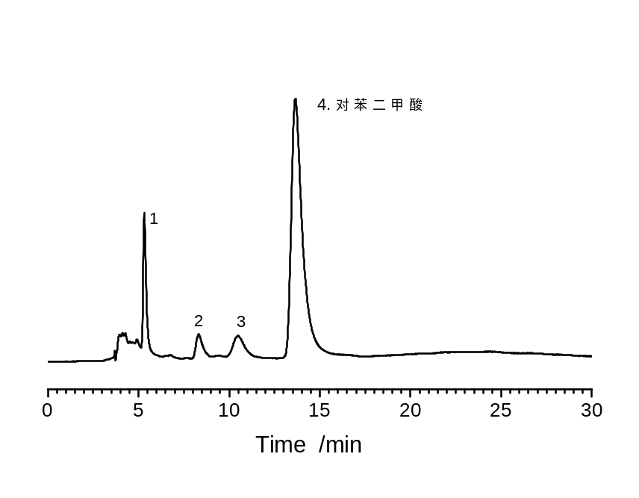
图3-1 DMAsPPT在250°C的高温水中水解20小时后的水溶液的HPLC谱图。(分离柱：北京分析仪器厂WYG-C18柱；流动相：H₂O(0.3%HAc):CH₃OH=70:30，流速：1.0 ml/min；检测波长：254 nm)
用稀盐酸将DMAsPPT在250°C的高温水中水解20小时后的水溶液酸化至pH＝1.0，然有用乙酸乙酯多次萃取水溶液[21]，蒸去有机溶剂得到少量白色固体物质，干燥后用FTIR、MS、NMR对水解的主要产物进行了表征。
图3-2是DMAsPPT及其在250°C的高温水中水解20小时后的水溶液经酸化后的萃取物的红外谱图。从图中可以看出不对称三嗪环的特征峰完全消失而在1689 cm⁻¹ (ν_{C=O}伸缩振动), 2500-3000 cm⁻¹(ν_{O-H}伸缩振动)，1286 cm⁻¹ (ν_{C-O}) 以及780 cm⁻¹ (苯环对位取代)出现了对苯二甲酸的吸收峰，通过与Satler标准谱图对比可以确定DMAsPPT的主要水解产物是对苯二甲酸。
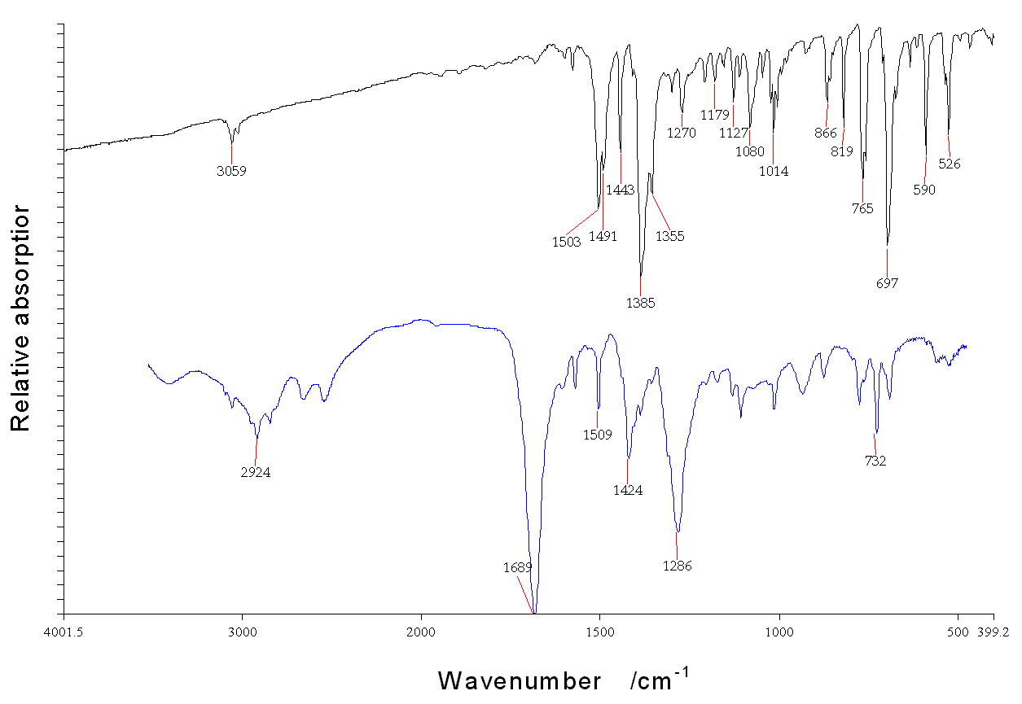
图3-2 DMAsPPT及其在250°C的高温水中水解20小时后的主要水解产物的红外光谱。(用KBr压片测定，(a)DMAsPPT；(b)DMAsPPT在250°C的高温水中水解20小时后的水溶液经酸化后的萃取物)
图3-3是DMAsPPT在250°C的高温水中水解20小时后的水溶液经酸化后的萃取物的质谱谱图，从图中可以看出水解主要产物的分子量为166, 与对苯二甲酸(M=166)的分子离子峰吻合。该萃取物的NMR测试结果在化学位移为7.95 ppm (DMSO-d6) 处出现一个苯环对称取代的单峰。
综上所述，DMAsPPT在250°C的高温水中水解20小时后主要水解产物是对苯二甲酸。

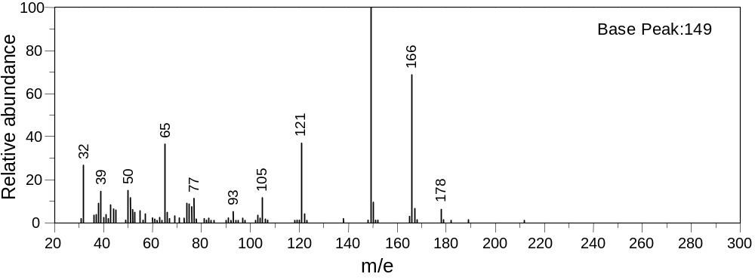
图3-3 DMAsPPT在250°C的高温水中水解20小时后的的水溶液经酸化后的萃取物主要水解产物的质谱。(固体样品直接进样)

3.1.2 聚苯基不对称三嗪高温水解产物的分析
图3-4是As-PPT在250°C的高温水中水解经过100小时水解后的水溶液的HPLC谱图。
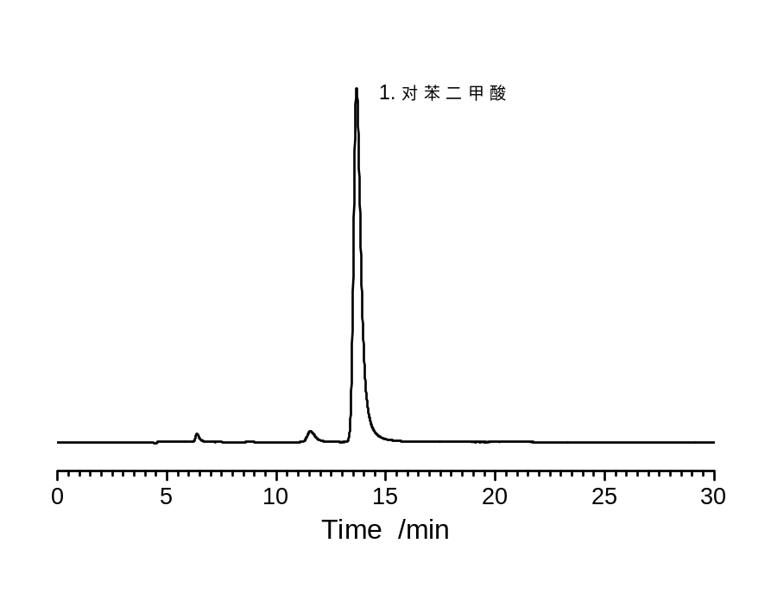
图3-4 As-PPT在250°C的高温水中水解100小时后的水溶液的HPLC谱图。(分离柱：北京分析仪器厂WYG-C18柱；流动相：H₂O(0.3%HAc):CH₃OH=70:30，流速：1.0 ml/min；检测波长：254 nm)
从图3-4中仅在t_{R}=13.61 min处出现一个强峰，所以水溶液中的主要水解产物也只有一种，外标法分析表明其保留时间与对苯二甲酸标准样品在相同色谱的保留时间一致。
将As-PPT在250°C的高温水中水解100小时后的水溶液用稀盐酸酸化至pH=1.0，用乙酸乙酯多次萃取水溶液，合并有机相，蒸去溶剂得到少量白色固体物质，干燥后用FTIR、MS、NMR对该萃取物进行了表征，结果如下：IR (KBr, cm⁻¹): 2500-3000, 1681, 1574, 1508, 1424, 1283, 1135, 1112, 1019, 937, 880, 781, 731, 529; MS (m/e): 166 (M+⋅); NMR(DMSO-d6): 8.01(s)。
根据以上分析，As-PPT在250°C的高温水中的水解历程和其模型化合物DMAsPPT在250°C的高温水中的水解历程相似，它们的主要水解产物都是对苯二甲酸。

3.1.3 聚苯基不对称三嗪及其模型化合物高温水解小节
根据以上分析结果及As-PPT、DMAsPPT的化学结构可以看出：
- 水解的主要产物都是对苯二甲酸；
- 从As-PPT、DMAsPPT的结构分析表明对苯二甲酸的生成是不对称三嗪环被水解的结果，这进一步证明了水解的活性中心是杂环部分，而苯环却相对比较稳定，水解的最终主要水解产物是对苯二甲酸；
- 它们水解应该历程是相似的，因此可以通过模型化合物的水解历程推断高分子的水解历程。

3.2 聚苯基对称三嗪及其模型化合物的水解产物分析

3.2.1 2,4,6-三苯基-1,3,5-三嗪的水解产物分析
第二章的研究结果表明，S-PPT的模型化合物2,4,6-三苯基-1,3,5-三嗪(MSPPT)在100°C的沸水中具有很好的稳定性，在250°C的高温水中MSPPT却发生了水解。图3-5是MSPPT在250°C的高温水中水解20小时后的水溶液的HPCE谱图。
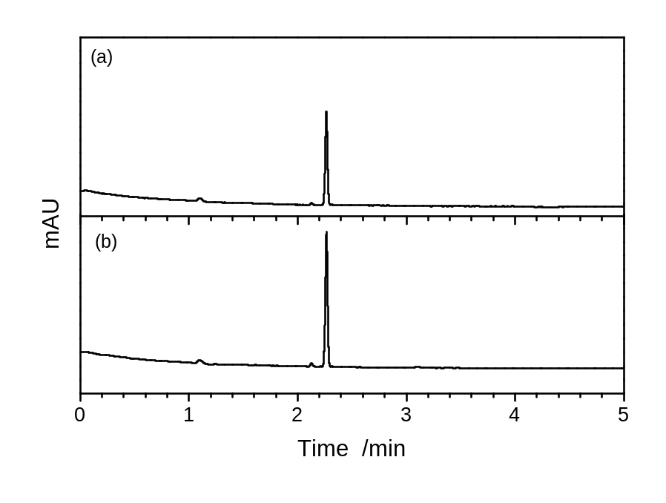
图3-5 MSPPT在250°C的高温水中水解20小时后的水溶液的HPCE谱图，(a)水解后的水溶液，(b)将苯甲酸加入水解后的水溶液的混合样品。(毛细管柱：75μm×25cm；缓冲溶液：25 mmol/L 的硼砂(pH=9.20)，电泳电压：15 kV；进样方式：5秒压力进样；；检测波长：214 nm；温度：25°C)
从图3-5(a)可以看出，MSPPT在250°C的高温水中水解20小时后的水溶液仅在t_{R}=2.26 min处出现一个单峰，这说明MSPPT的水解产物比较单一。在水解样品中加入苯甲酸标准样品的标准加入法分析谱图如图3-5(b)所示。从图3-5(b)中可以看出，在加入苯甲酸前后其HPCE谱图上并没有出现新的峰而只是t_{R}=2.26 min的峰变强。
图3-6是MSPPT在250°C的水中水解20小时后的水解液的HPLC谱图。其结果和HPCE的分析结果一致，图3-6中MSPPT的水解产物也仅在t_{R}=5.2 min处出现一个单峰，通过外标法分析该峰的保留时间与苯甲酸标准样品的在同样色谱条件下的保留时间相同。

